我國公共建設計畫執行情形與績效評估機制之探討
二、我國公共建設計畫之績效評估機制
(一)公共建設計畫績效評估相關規範
1.公共建設計畫之管理依「行政院所屬各機關個案計畫管制評核作業要點」規定，由國家發展委員會（以下稱國發會）審視當前施政重點，邀集相關單位依分級原則將個案計畫區分為行政院管制（以下稱院管制）、部會管制、部會所屬機關(構)自行管制（以下稱自行管制）3級。
院管制計畫由國發會管考，執行情形按月管考、按季報院，並辦理實地查證，年終由主辦機關自評、主管機關初核，再由行政院以書面審查、召開會議等方式複核後公告，並辦理獎懲；部會管制計畫及自行管制計畫分由各部會及其所屬機關管考，由部會自訂管考週期更新執行進度，年終由主管機關或主辦機關評核及公告(詳附圖2-2-1)。目前以「行政院政府計畫管理資訊網」為計畫管理平台。
附圖2-2-1：個案計畫分級管制管考評核流程
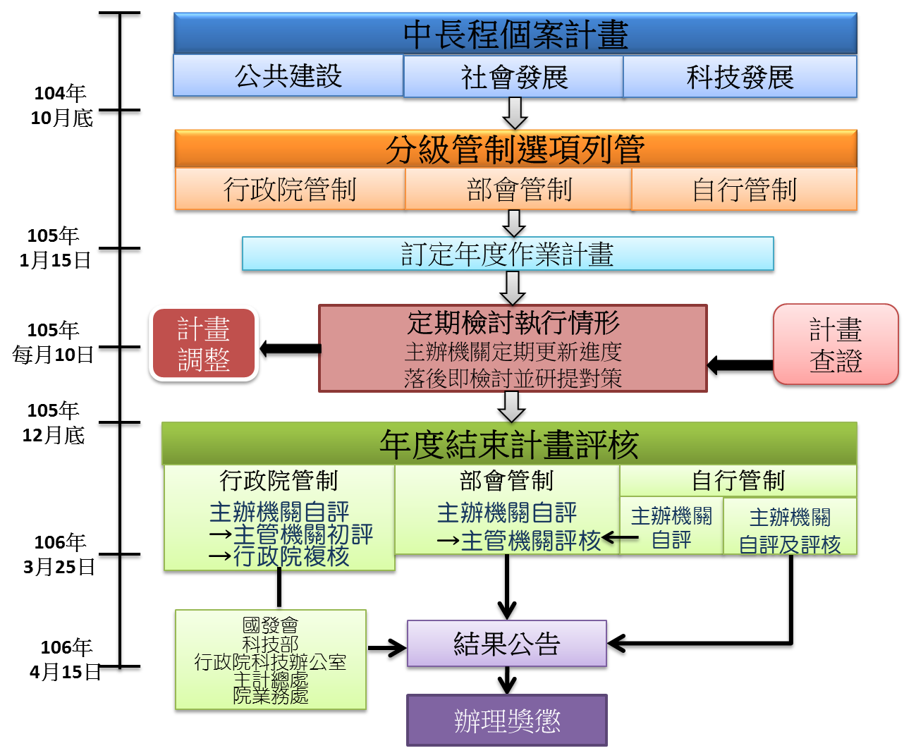

※註：1.資料來源，整理自國發會網頁及個案計畫管制評核作業要點。
2.計畫調整係指如機關或單位任務變更、編併或裁撤等，影響計畫執行或無法辦理，得依「行政院所屬各機關個案計畫管制評核作業要點」第12點及第13點申請調整作業計畫或撤銷管制；若原計畫難以執行或無法繼續，則依「行政院所屬各機關中長程個案計畫編審要點」第9點及第10點規定，應予修正或終止。
2.國發會近期規劃建立中長程個案計畫「全生命週期績效管理機制」，鏈結自計畫立案、規劃、執行、屆期至事後營運各階段之績效評估，目前已彙編「全生命週期績效管理手冊（法規篇）」(詳圖2-2-2)，將政府重大公共建設計畫全生命週期分成編審作業、前置作業、工程執行及屆期/營運等4階段共36項法規；其中與計畫管制、評核相關者，除前述個案計畫管制評核作業要點外，尚有「屆期重大公共建設計畫成效評估機制」，作法係於重大公共建設計畫屆期後，由國發會於次年度函請各機關提送屆期檢討報告，經檢討及召開會議討論後，陳報行政院核定。
圖2-2-2：公共建設計畫全生命週期各作業階段應遵循之法令規定

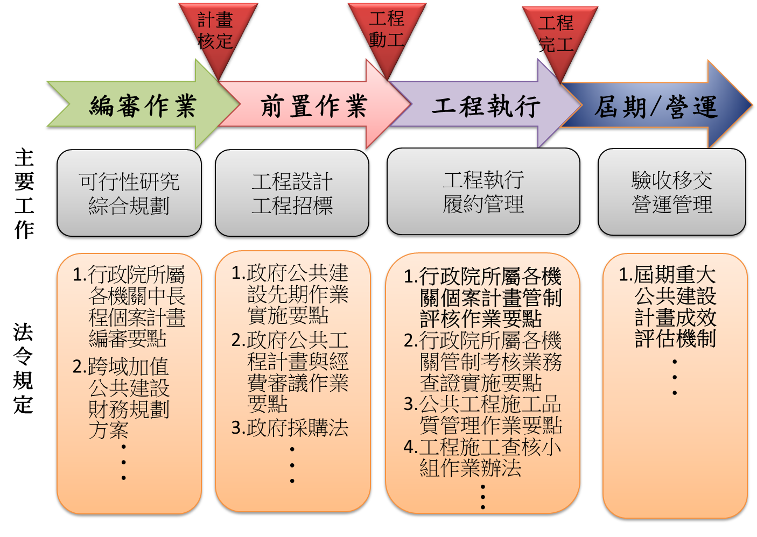
※註：1.資料來源，國發會104年11月19日「政府公共建設計畫全生命週期績效管理作業」簡報資料。
(二)公共工程委員會列管1億元以上公共建設計畫執行之督導
為加速推動公共建設，提高預算執行效率，行政院公共工程委員會(以下稱工程會)於90年研擬「加速推動公共建設方案」，列管1億元以上公共建設計畫執行情形，建置「工程管理資訊」平台，供各主辦機關上網填報工程進度；且為避免各機關人員因不熟悉作業程序，以不合宜之作業方式辦理公共建設計畫，造成計畫裹足不前、執行延宕，或無法如期完竣，影響原預期成效甚或國家發展，經分析公共工程缺失現況，提出改進作法，於102年5月間彙編成「公共建設計畫執行作業手冊」，將公共建設計畫分為「前置作業」、「工程發包」及「工程施工」等3階段進行重點說明（詳附圖2-2-3）。
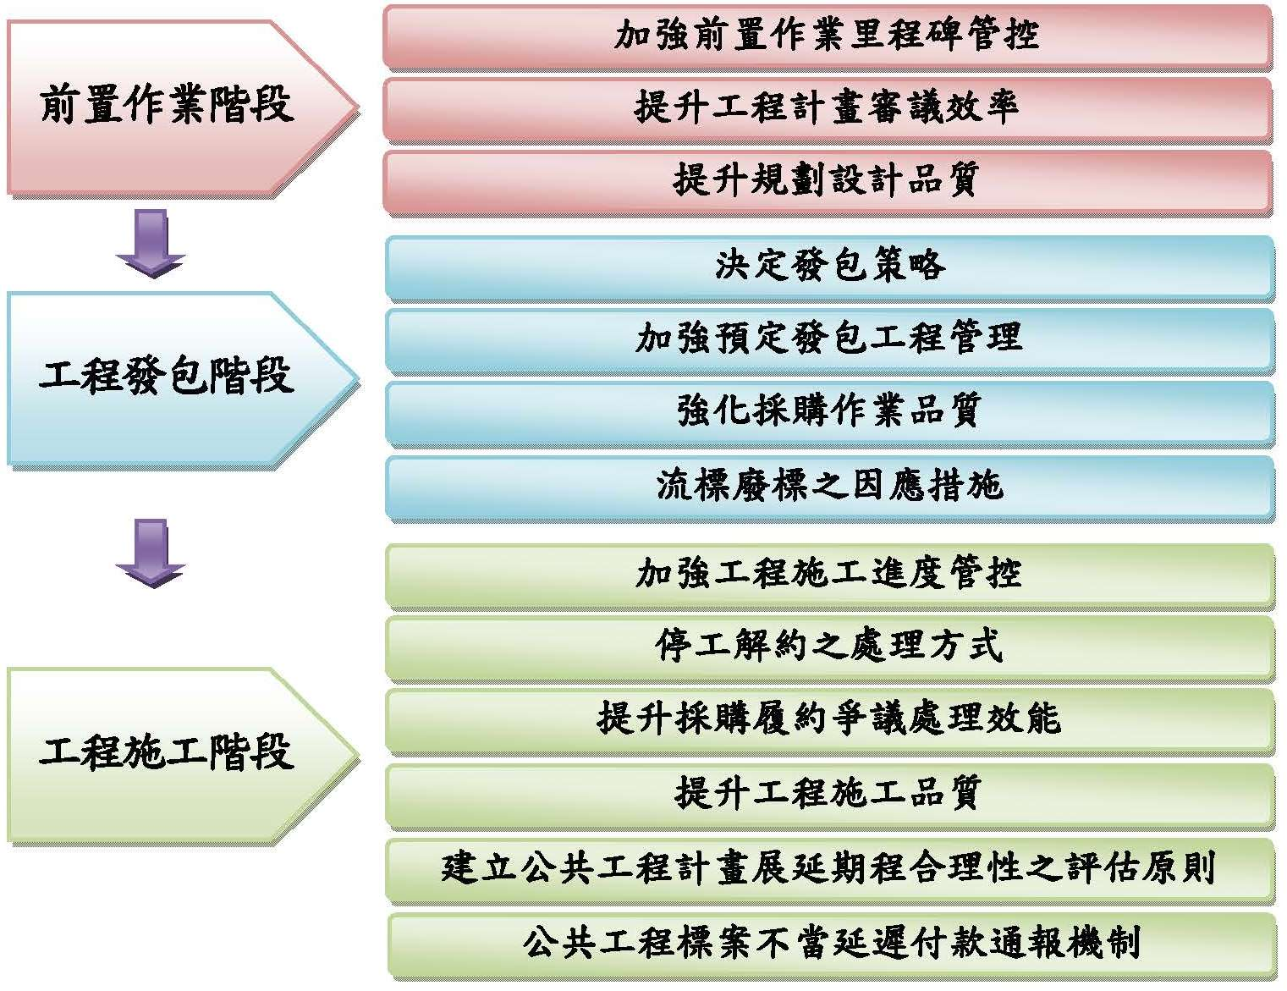
附圖2-2-3：公共建設計畫各階段執行作業重點
※註：1.資料來源，工程會「公共建設計畫執行作業手冊」。
復為協調解決工程執行遭遇之跨部會或通案性問題，工程會成立公共建設督導會報，由行政院政務委員兼工程會主任委員擔任召集人，成員包括相關部會副首長，每月召開會議，並由相關部會成立公共建設推動會報每月檢討計畫所屬工程執行與品質查核情形，及時協調解決困難，另設有困難問題專案小組（共分成7組）負責協調解決民眾抗爭、補助地方、環保、管線及用地等相關問題，並將處理結果提報公共建設督導會報（詳附圖2-2-4）。此外，該會以「走動式管理」不定期實地訪查工程以主動發現問題，協助排除困難，期使工程順利推動。
附圖2-2-4：工程會公共建設督導會報架構
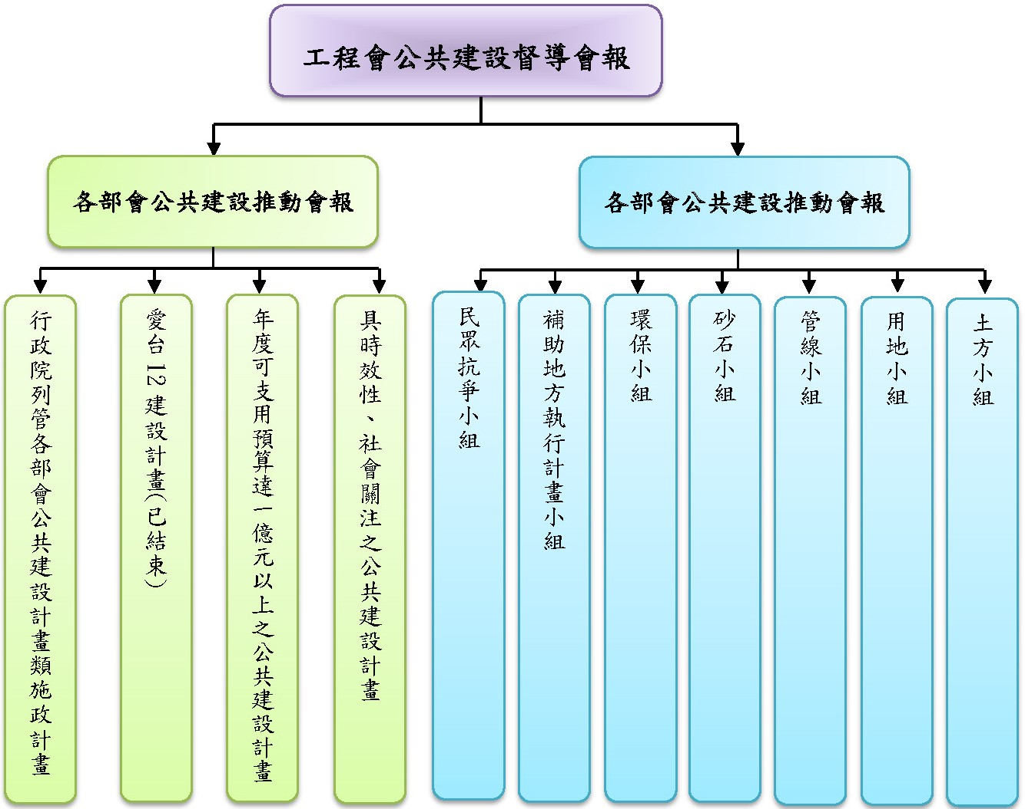
※註：1.資料來源，工程會「公共建設計畫執行作業手冊」及提供資料。

行政院所屬各機關個案計畫管制評核作業要點第2章第5點規定：「個案計畫符合下列情形之一，應列為政院管制計畫：(一)報行政院核定之專案計畫，經行政院指定由政院管制者。（二）重要中長程個案計畫須由政院管制者。（三）當前重大政策。（四）跨部會執行之重要計畫。（五）其他經行政院選定之重要計畫。個案計畫符合下列情形之一者，應列為部會管制計畫：（一）首長指示之重要施政項目。（二）二個以上所屬機關(構)共同執行之計畫。（三）各部會內單位執行之計畫。（四）其他未列為政院管制之重要計畫。個案計畫未列為政院管制或部會者，均應由各機關自行管制。但屬例行性、經常工作者，得不納入管制。」
據工程會說明，列管範圍係行政院所屬各機關公共建設類施政計畫符合下列條件者1.105年度可支用預算達1億元以上之公共建設計畫及其所屬工程標案；2.104年度列管公共建設計畫而105年度繼續執行者及其所屬工程標案；3.社會關注、具時效性、已對民眾承諾等關鍵性計畫或工程案件；目前係由該會發文函請各部會選案，再經該會篩選後決定。
詳網頁http://cmdweb.pcc.gov.tw/。

